หน่วยการเรียนรู้ที่ ๕
ร่วมแรงใจ ไม่แตกต่าง

เวลา ๖ ชั่วโมง
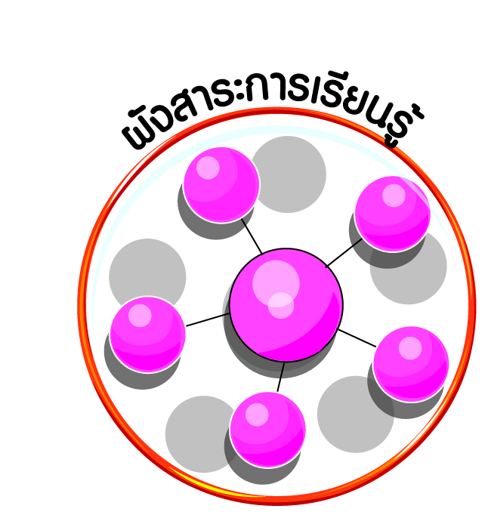
ผังสาระการเรียนรู้

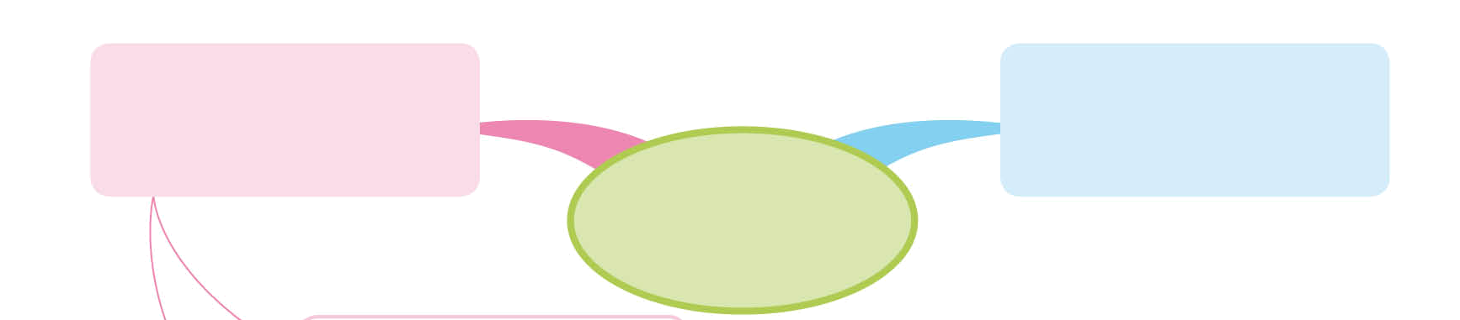
การแก้ปัญหาความขัดแย้ง
โดยสันติวิธี

ความเหมือนและ
ความแตกต่างระหว่างบุคคล
ร่วมแรงใจ
ไม่แตกต่าง

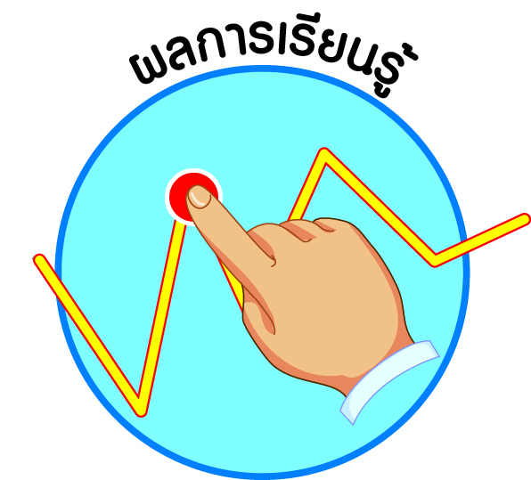
ผลการเรียนรู้

ยอมรับและอยู่ร่วมกับผู้อื่นอย่างสันติและพึ่งพาซึ่งกันและกัน (ข้อ ๘)
วิเคราะห์ปัญหาความขัดแย้งในท้องถิ่น และเสนอแนวทางการแก้ปัญหาโดยสันติวิธี (ข้อ ๙)
ปฏิบัติตนเป็นผู้มีวินัยในตนเอง (ข้อ ๑๐)





หน่วยการเรียนรู้ที่ ๕ ร่วมแรงใจ ไม่แตกต่าง
แผนการจัดการเรียนรู้ที่ ๑ เรื่อง อยู่ร่วมกันอย่างสันติ (๑)

ส ๑๔๒______หน้าที่พลเมือง ๔ กลุ่มสาระการเรียนรู้สังคมศึกษา ศาสนา และวัฒนธรรม

ชั้นประถมศึกษาปีที่ ๔ เวลา ๑ ชั่วโมง

ผลการเรียนรู้

 ยอมรับและอยู่ร่วมกับผู้อื่นอย่างสันติและพึ่งพาซึ่งกันและกัน (ข้อ ๘)

 ปฏิบัติตนเป็นผู้มีวินัยในตนเอง (ข้อ ๑๐)

สาระสำคัญ/ความคิดรวบยอด/หลักการ

ความเหมือนและความแตกต่างระหว่างบุคคล และการปฏิบัติตนในการอยู่ร่วมกันต้องอาศัยความเห็นใจ ความเอาใจใส่ ความเมตตา ความเอื้ออาทรซึ่งกันและกัน และการยอมรับในความแตกต่าง

สาระการเรียนรู้

๑. ความเหมือนและความแตกต่างระหว่างบุคคลในเรื่องเชื้อชาติ ภาษา เพศ สุขภาพ
ความพิการ ความสามารถ ถิ่นกำเนิด สถานะของบุคคล ฯลฯ
๒. การอยู่ร่วมกันอย่างสันติและการพึ่งพาซึ่งกันและกัน
- ไม่รังแก ไม่ทำร้าย
- ไม่ล้อเลียน
- ช่วยเหลือซึ่งกันและกัน แบ่งปัน
๓. การมีวินัยในตนเองด้านความซื่อสัตย์สุจริต ขยันหมั่นเพียร อดทน ใฝ่หาความรู้
ตั้งใจปฏิบัติหน้าที่ และยอมรับผลที่เกิดจากการกระทำของตนเอง


สมรรถนะสำคัญของผู้เรียน
ฐาน

 ความสามารถในการคิด
- การคิดวิเคราะห์
- การคิดสังเคราะห์
- การคิดประเมินค่า
- การคิดอย่างมีวิจารณญาณ
- การคิดสร้างสรรค์
 ความสามารถในการแก้ปัญหา
- ความสามารถในการใช้ทักษะชีวิต


คุณลักษณะอันพึงประสงค์และค่านิยม
ฐาน

คุณลักษณะอันพึงประสงค์ | ค่านิยมหลักของคนไทย
- รักชาติ ศาสน์ กษัตริย์    - ซื่อสัตย์สุจริต    - มีวินัย  - ใฝ่เรียนรู้  - อยู่อย่างพอเพียง  - มุ่งมั่นในการทำงาน  - รักความเป็นไทย  - มีจิตสาธารณะ   | - มีความรักชาติ ศาสนา พระมหากษัตริย์  - ซื่อสัตย์ เสียสละ อดทน    - กตัญญูต่อพ่อแม่ ผู้ปกครอง ครูบาอาจารย์  - ใฝ่หาความรู้ หมั่นศึกษาเล่าเรียน ทั้งทางตรง  และทางอ้อม  - รักษาวัฒนธรรมประเพณีไทยอันงดงาม  - มีศีลธรรม รักษาความสัตย์ หวังดีต่อผู้อื่น    เผื่อแผ่และแบ่งปัน  - เข้าใจ เรียนรู้การเป็นประชาธิปไตย อันมีพระมหากษัตริย์ทรงเป็นประมุข ที่ถูกต้อง  - มีระเบียบวินัย เคารพกฎหมาย ผู้น้อยรู้จัก    การเคารพผู้ใหญ่  - มีสติรู้ตัว รู้คิด รู้ทำ รู้ปฏิบัติ ตามพระราชดำรัสของพระบาทสมเด็จพระเจ้าอยู่หัว  - รู้จักดำรงตนอยู่โดยใช้หลักปรัชญาของเศรษฐกิจพอเพียง  - มีความเข้มแข็งทั้งร่างกายและจิตใจ ไม่ยอมแพ้ต่ออำนาจฝ่ายต่ำหรือกิเลส มีความละอาย  เกรงกลัวต่อบาปตามหลักของศาสนา  - คำนึงถึงผลประโยชน์ของส่วนรวมและของชาติมากกว่าผลประโยชน์ของตนเอง  

ภาระงาน/ชิ้นงาน
ฐาน

(-)

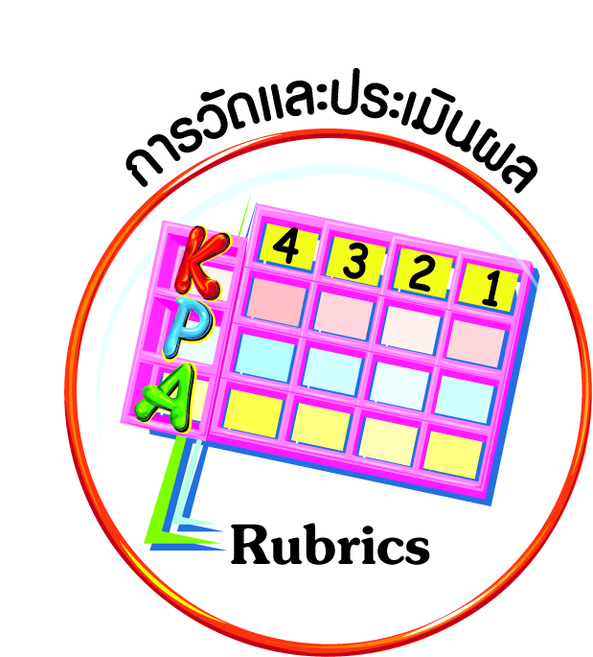
การวัดและประเมินผล
ฐาน

- แบบประเมินพฤติกรรมรายบุคคล
- การประเมินผลตามสภาพจริง (Rubrics)
- เกณฑ์การให้คะแนน (ระดับคะแนน-ระดับคุณภาพ)


การจัดกิจกรรมการเรียนรู้
ฐาน

๑. ครูให้นักเรียนสำรวจบุคคลในโรงเรียนที่มีความแตกต่างกันในด้านต่าง ๆ เช่น
ความแตกต่างด้านเพศ สติปัญญา ร่างกาย การเจริญเติบโต ภาษา เชื้อชาติ สุขภาพจิต สุขภาพกาย ความพิการ ลงในแบบสำรวจ
ตัวอย่าง แบบสำรวจ
ความแตกต่างของ  บุคคลในด้าน | ปัญหาที่มีต่อบุคคล | แนวทางการแก้ปัญหา/พฤติกรรมที่พึงปฏิบัติ

๒. ครูและนักเรียนสนทนาถึงความแตกต่างของบุคคลที่สำรวจมาว่ามีปัญหาในด้านใดบ้าง
๓. ครูนำสนทนาเพื่อให้นักเรียนวิเคราะห์ถึงปัญหาที่เกิดขึ้นในแต่ละบุคคล นำปัญหาที่ได้
มาหาแนวทางในการอยู่ร่วมกันอย่างสันติและพึ่งพาอาศัยซึ่งกันและกัน
๔. นักเรียนนำเสนอความคิดที่ได้ร่วมกันอภิปรายสรุปถึงแนวทางการปฏิบัติตนในการอยู่ร่วมกัน
๕. ให้นักเรียนอ่านสถานการณ์ที่กำหนด แล้วเลือกพฤติกรรมที่ควรปฏิบัติในสถานการณ์นั้น

สถานการณ์ พฤติกรรมที่ควรปฏิบัติ
๕.๑
มีเพื่อนต่างชาติคนใหม่
เข้ามาเรียนในห้องเรียน
พยายามหลีกเลี่ยงไม่พูดคุยด้วย
ให้คำแนะนำเกี่ยวกับโรงเรียน
เพื่อน และวิชาที่เรียน



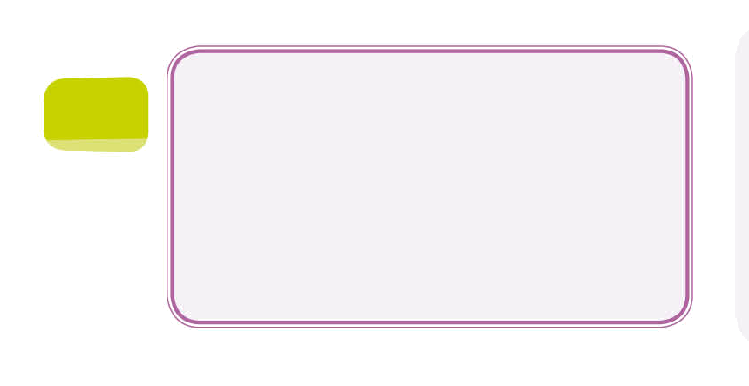
๕.๒
เมื่อนักเรียนชายเห็นเพื่อนนักเรียนหญิงยกของหนักขึ้นบันไดมา
๕.๓
๕.๔
เมื่อเห็นเพื่อน
เลือดกำเดาไหล
ขณะเรียนในห้องเรียน
เข้าไปช่วยยกของทันที
ยืนดูเฉย ๆ


เมื่อเห็นเพื่อน
นักเรียนชายชกต่อยกัน
วิ่งหนีทันที
เข้าไปห้ามและช่วยเหลือคนที่ได้รับบาดเจ็บ



รีบบอกครูทันที
ชี้ให้เพื่อนคนอื่นดู


๕.๕
หัวเราะเยาะเพื่อน
เข้าไปแนะนำวิธีการหาคำตอบ
เมื่อเห็นเพื่อนทำการบ้านวิชาที่ตนเองถนัดไม่ได้


๖. นักเรียนร่วมกันวิเคราะห์สถานการณ์ที่กำหนดให้ และร่วมกันหาแนวทางในด้านพฤติกรรม
ที่ควรปฏิบัติ
๗. ให้นักเรียนบันทึกแนวทางในการปฏิบัติลงในสมุด


การจัดบรรยากาศเชิงบวก
ฐาน

ให้นักเรียนมีโอกาสได้เห็นแบบอย่างที่ดี ได้เรียนรู้การประพฤติปฏิบัติที่ถูกต้องดีงาม ร่วมกันแสดงความคิด ความรู้สึก แลกเปลี่ยนประสบการณ์เพื่อขยายการเรียนรู้ สามารถศึกษาจากสื่อและแหล่งเรียนรู้ที่หลากหลาย ครูเป็นผู้แนะนำแนวทางที่ถูกต้อง


สื่อการเรียนรู้และแหล่งการเรียนรู้
ฐาน

(-)


ข้อเสนอแนะของผู้บริหารสถานศึกษา

______________________________________________________________________________
______________________________________________________________________________
______________________________________________________________________________
______________________________________________________________________________
______________________________________________________________________________
______________________________________________________________________________
______________________________________________________________________________
______________________________________________________________________________
______________________________________________________________________________
______________________________________________________________________________
______________________________________________________________________________
______________________________________________________________________________
______________________________________________________________________________
______________________________________________________________________________
______________________________________________________________________________
______________________________________________________________________________
______________________________________________________________________________
______________________________________________________________________________
______________________________________________________________________________
______________________________________________________________________________
______________________________________________________________________________
______________________________________________________________________________
______________________________________________________________________________
______________________________________________________________________________

ลงชื่อ_________________________ (ผู้บริหารสถานศึกษา)
(_________________________)
________/________/________
บันทึกหลังการสอน

ผลการจัดการเรียนการสอน
]
______________________________________________________________________________
______________________________________________________________________________
______________________________________________________________________________
______________________________________________________________________________
______________________________________________________________________________
______________________________________________________________________________

ปัญหา / อุปสรรค
]

______________________________________________________________________________
______________________________________________________________________________
______________________________________________________________________________
______________________________________________________________________________
______________________________________________________________________________
______________________________________________________________________________

แนวทางแก้ไข
]

______________________________________________________________________________
______________________________________________________________________________
______________________________________________________________________________
______________________________________________________________________________
______________________________________________________________________________
______________________________________________________________________________

ลงชื่อ_____________________________ (ผู้บันทึก)
(____________________________)
_________/__________/________

